Ofício nº 86/24 Três Passos, 19 de abril de 2024.

Senhora Secretária:

Na forma do inciso VIII do art. 48 do Regimento Interno desta Casa Legislativa, a pedido das Comissões Permanentes, convido Vossa Senhoria para participar da próxima reunião das Comissões, a realizar-se no dia 25/4/2024, a partir das 17h45min, a fim de fornecer maiores informações quanto ao projeto de lei ordinária nº 27 de 2024, que autoriza o Poder Executivo Municipal a contratar temporariamente e sob regime emergencial e de excepcional interesse público um topógrafo.

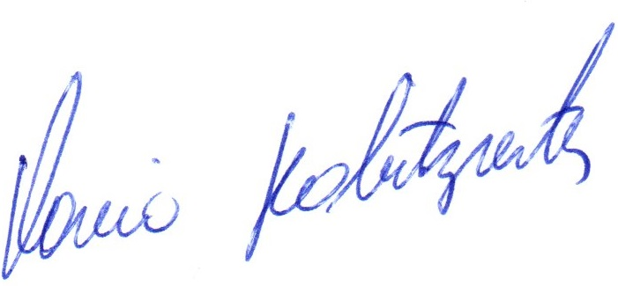
Atenciosas saudações.
Flavio Habitzreiter,
Presidente

A Senhora
Glaciela Cristina Rodrigues da Silva Scherer,
Secretária Municipal de Obras e Viação,
Três Passos-RS.-

